安全用电 精品练习题
一、选择题
1.下列情景中，符合安全用电规范的是（ ）
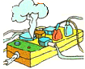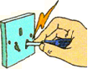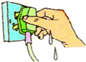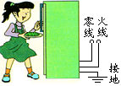
零线
火线
接地
A B C D
2.如图所示的做法中，符合安全用电原则的是（ ）
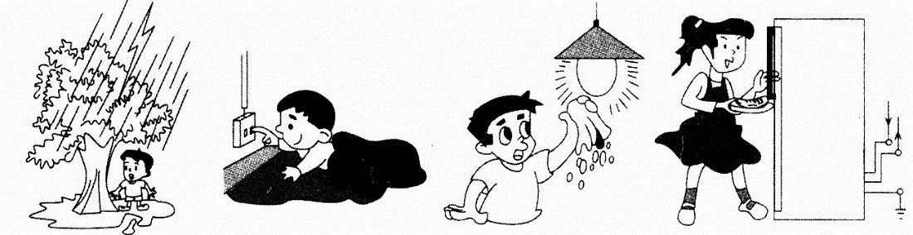
雷雨天站在
大树下避雨
用手指触碰
插座的插孔
用湿抹布擦
发光的灯泡
将冰箱的金
属外壳接地
A
B
C
D
3.下图中符合安全用电原则的是（ ）
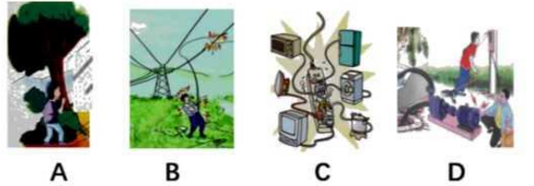
A．雷雨时在大树下躲雨
B．在高压线下钓鱼
C．在同一个插排上同时使用了多个大功率的用电器
D．发现有人触电时立即切断电源
4.如图所示，甲站在干燥的木桌上一只手接触到火线；乙站在地上一只手接触到零线；丙站在干燥的木桌上一只手接触到火线。此时，丁站在地面上用手去拉丙。则（ ）
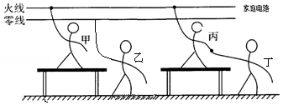
A．甲、乙都会触电 B．甲、丙都会触电
C．乙、丁都会触电 D．丙、丁都会触电
5.关于安全用电，下列说法正确的是（ ）
A．用湿布擦工作中的用电器
B．维修家用电器前要切断电源
C．发现有人触电时，立即用手把人拉开
D．在户外遇到需雨天气时，躲在树下最安全
二、填空题
6．电器的使用丰富了人们的生活，但若使用不当，也会带来危害。在日常用电中要注意：开关必须接在 线上；一般情况下，人体的安全电压不高于 V，不要触摸火线或漏电的用电器。
7.如图是安装了漏电保护器的家庭电路。当漏电保护器检测到通过图中A、B两处的电流不相等（即发生漏电）时，会迅速切断电路，从而起到保护作用。当家电维修人员在图中C处不慎触电时，漏电保护器________（填“会”或“不会”）切断电路。若人体电阻为10kΩ，触电时通过人体的电流为________mA。
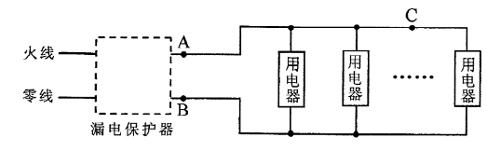
三、综合能力题
8.阅读下面某同学日记，指出其中三个不符合安全用电要求的做法．
充实的一天
今天家里进行了大扫除．妈妈用湿抹布把正在发光的灯泡擦得干干净净，然后湿着手顺便关了开关．妈妈担心丁香上落微尘，给冰箱加上了厚厚的防尘布．
爸爸负责清理家里的电器，他先断开开关，把家里坏掉的用电器都换掉．插电冰箱的插头时，插头无法插入两孔插座便掰断了中间的那根，顺利的将插头插入了多个大功率用电器都在使用的插排．妈妈觉得空调应该清理一下，爸爸就直接拿起清洗剂喷在了正在工作的空调上．
我看到电蚊香一直开着就把它直接拔掉了，电蚊香的电线有些地方的绝缘层破掉了，我用绝缘胶布把破损部分包了起来． 啊，真是美妙而充实的一天！
① ．
② ．
③ ．
9.家庭电路中有时会发生短路现象。例如，改装电路时不小心，使火线和零线直接连通造成短路；电线绝缘皮被刮破或烤焦，电线盒用电器使用年限长，绝缘皮破损或老化，也会使火线和零线直接连通或电器进水造成短路。
根据前面学过的知识可知，由于导线的电阻很小，短路时电路中的电流非常大，会产生大量的热，使导线的温度急剧升高，很容易造成火灾。
这是某物理课本中关于“安全用电”的一部分内容。阅读后,请你根据所学的物理知识解释短路时“电路中的电流非常大”和“很容易造成火灾”的原因。
第3节 安全用电精品练习题参考答案
一、选择题
1.答案：D 2.答案：D 3.答案：D 4.答案：D 5.答案：B
二、填空题
6.答案：火 36
7.答案：会 22
三、综合能力题
8.答案：①妈妈用湿抹布把正在发光的灯泡擦得干干净净；
②插头无法插入两孔插座便掰断了中间的那根；
③爸爸就直接拿起清洗剂喷在了正在工作的空调上．
9.答案：根据I=U/R，因为短路时，火线与零线直接接通，电路中只有导线，导线的电阻很小，电源电压不变，所以电路中的电流非常大。再根据Q=I²Rt可知，在电阻R和通电时间t一定时，导线上的电流越大，产生的电热越多，使导线温度急剧升高，容易造成火灾。

